Министерство просвещения Приднестровской Молдавской Республики
ГОУ СПО «Тираспольский техникум информатики и права»

Практическая работа №12
«Установка и настройка антивируса. Настройка обновлений с помощью зеркала»

Выполнила:
Студент 415 группы

Тирасполь, 2026 г.

Практическая работа №12
Тема: Установка и настройка антивируса. Настройка обновлений с помощью зеркала
Цель: освоить навыки установки и базовой настройки антивирусного программного обеспечения Doctor Web, а также научиться организовывать локальное зеркало обновлений и настраивать клиентские машины на получение обновлений из данного источника.
Ход работы:
Антивирусное программное обеспечение является важным элементом системы информационной безопасности, так как обеспечивает защиту от вирусов, троянов, руткитов, шпионских программ и других вредоносных угроз. Одним из отечественных решений является антивирус Dr.Web, разработанный компанией Доктор Веб. Продукт использует сигнатурный анализ и поведенственные технологии обнаружения угроз.
Перед установкой необходимо выбрать подходящую редакцию (например, Dr.Web Security Space или Dr.Web Enterprise Security Suite) и убедиться в совместимости с операционной системой. В процессе установки программа автоматически проверяет наличие конфликтующего ПО и предлагает его удалить.
После установки требуется выполнить первичную настройку: активировать лицензию, задать параметры сканирования (глубина проверки, действия при обнаружении угроз), включить необходимые модули защиты (файловый монитор, веб-фильтр, контроль внешних носителей). Важно настроить автоматическое обновление антивирусных баз, так как их актуальность напрямую влияет на уровень защиты. В корпоративной среде администратор может ограничить доступ пользователей к настройкам.
Для организаций с ограниченным интернет-доступом используется зеркало обновлений — локальный сервер или сетевая папка, куда загружаются базы и обновления программы. Это снижает нагрузку на внешний канал связи и позволяет централизованно управлять обновлениями.
Создать зеркало можно без установки антивируса на сервер. Для этого с рабочего компьютера копируются:
- drwupsrv.exe (C:\Program Files\Common Files\Doctor Web\Updater)
- drwzones.xml (C:\ProgramData\Doctor Web\Updater\etc)
- лицензионный ключ (*.key)
Запуск от имени администратора:
drwupsrv.exe -c download -r "D:\DrWebUpdMirror\v12\bases" -p av-for-windows -s 90 --zones=drwzones.xml -l --log-dir="D:\DrWebUpdMirror\v12"
Основные параметры:
- -c — действие (download или update)
- -r — путь для загрузки
- -p — продукт (av-for-windows, drweb-security-space)
- -s — версия баз (90)
- -l — вывод в консоль
- --log-dir — папка логов
- --key-dir — путь к ключу (при необходимости)
Список всех параметров доступен по команде drwupsrv.exe -h.
Для автоматизации загрузки создаётся задание в планировщике Windows от имени NT AUTHORITY\SYSTEM.
Клиентские станции можно настроить через интерфейс или командной строкой:
"C:\Program Files (x86)\DrWeb\DrWebUpW.exe" /go /st /qu /reg- /URL:D:\DrWebUpdMirror\bases /rp+drwebupw.log
Таким образом, использование зеркала обновлений позволяет обеспечить централизованное, быстрое и контролируемое распространение антивирусных баз внутри локальной сети.
Задание
На выбранном компьютере создаётся отдельная рабочая папка, например D:\DrWeb_Mirror. Далее на любом компьютере, где установлен Dr.Web, нужно открыть проводник (Win + E) и перейти в папку C:\Program Files\Common Files\Doctor Web\Updater, откуда копируется файл drwupsrv.exe. Затем следует перейти в папку C:\ProgramData\Doctor Web\Updater\etc (если папка ProgramData не отображается, нужно включить показ скрытых файлов во вкладке «Вид») и скопировать файл drwzones.xml
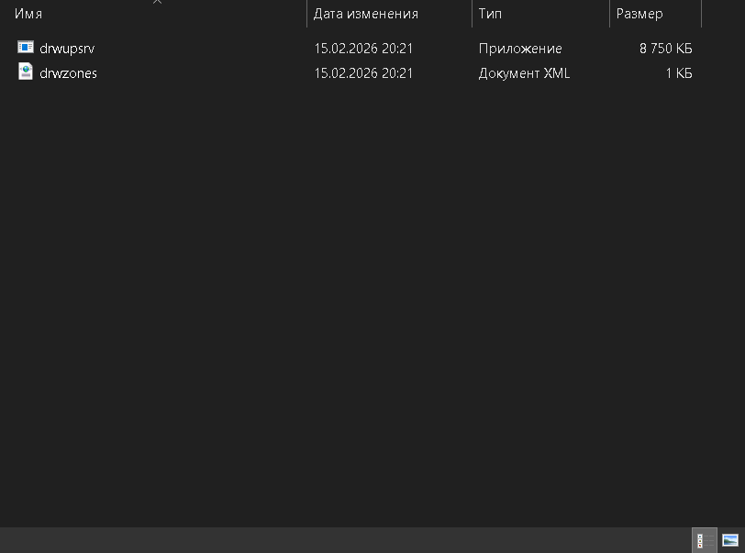
Рис.1 Перенесенные файлы
Далее выполняется запуск обновлятора для создания зеркала. После перехода в каталог выполняется команда drwupsrv.exe -mirror. Если лицензия позволяет создание зеркала, начнётся загрузка антивирусных баз. После завершения процесса следует проверить папку D:\DrWeb_Mirror — в ней должны появиться каталоги и файлы обновлений.
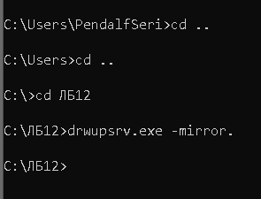
Рис.2. Работа в консоли
Чтобы автоматизировать процесс обновления, необходимо открыть Планировщик заданий Windows. В открывшемся окне выбирается «Создать задачу». Во вкладке «Общие» указывается имя задачи, например «DrWeb Update Mirror», ставится галочка «Выполнять с наивысшими правами. Далее во вкладке «Триггеры» создаётся новый триггер с периодичностью, например ежедневно, и указывается время запуска. Во вкладке «Действия» создаётся новое действие, где в поле «Программа или сценарий» указывается путь D:\DrWeb_Mirror\drwupsrv.exe. После сохранения задания обновление будет выполняться автоматически по расписанию.
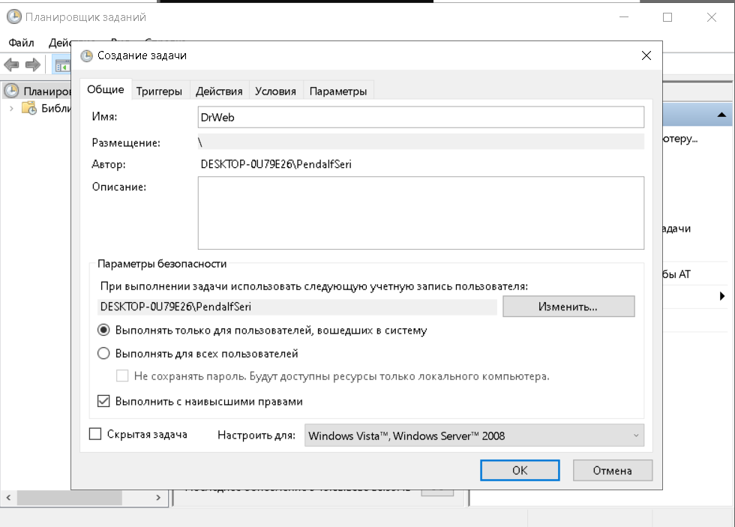
Рис.3 Создание задачи
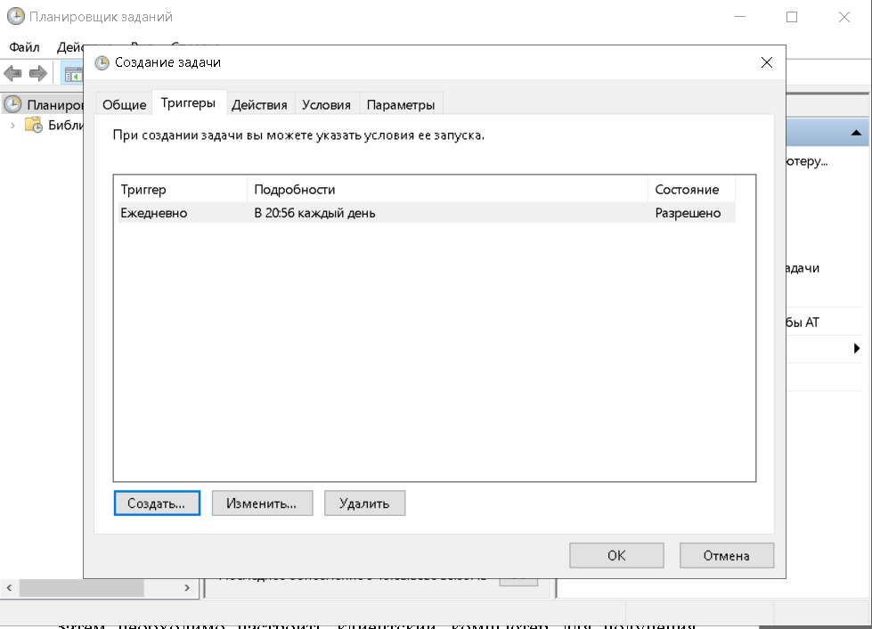
Рис.4. Создание триггера
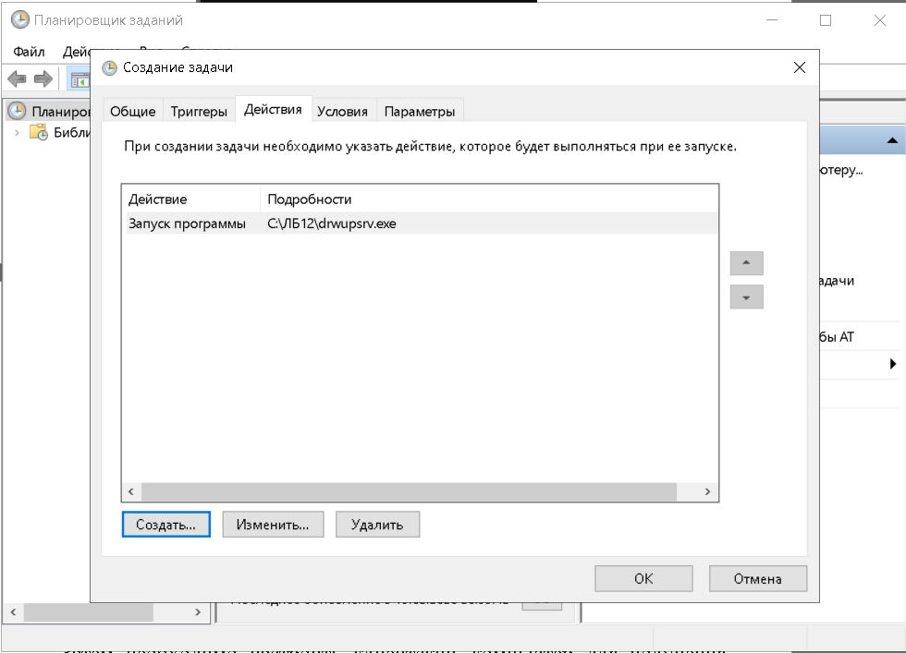
Рис.5. Создание действия
Затем необходимо настроить клиентский компьютер для получения обновлений с зеркала. На клиентском ПК открывается интерфейс Dr.Web через значок в системном трее. В разделе настроек обновлений нужно изменить источник обновлений, указав путь к сетевой папке сервера, например \ServerName\DrWeb_Mirror или \IP-адрес\DrWeb_Mirror (при условии, что папка на сервере открыта для общего доступа)
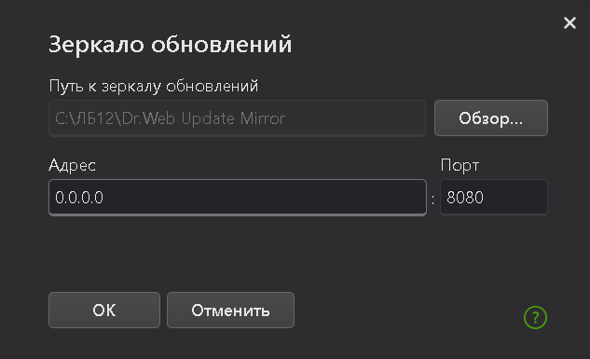
Рис.6. Указание пути зеркала
1. Основные функции антивирусного ПО Doctor Web:
- Защита от вирусов, троянов, червей и других вредоносных программ
- Проверка файлов в режиме реального времени и по запросу
- Сканирование электронной почты и интернет-трафика
- Контроль съёмных носителей
- Карантин и лечение заражённых файлов
- Обновление вирусных баз
- Предотвращение сетевых атак
2. Различие между установкой Dr.Web на рабочую станцию и настройкой сервера зеркала:
- Рабочая станция: защита одного ПК, обновления напрямую из интернета, включает все компоненты антивируса
- Сервер зеркала: не защищает ПК напрямую, только хранит и раздаёт обновления локальным компьютерам, экономит интернет-трафик
3. Действия после установки Dr.Web для первичной настройки:
- Активация лицензии (ввод ключа или пробная версия)
- Первое обновление вирусных баз
- Проверка включения компонентов защиты (SpIDer Guard и др.)
- Настройка расписания обновлений
- Полная проверка системы
- Настройка действий при обнаружении угроз
4. Файлы для настройки зеркала обновлений и их расположение:
- drwupsrv.exe — C:\Program Files\Common Files\Doctor Web\Updater\
- drwzones.xml — C:\ProgramData\Doctor Web\Updater\etc\
- Лицензионный ключ .key — в каталоге установки или предоставляется отдельно
5. Структура команды drwupsrv.exe и значения ключей:
drwupsrv.exe -c путь_к_конфигу -r путь_к_зеркалу -p путь_к_ключу -s --zones путь_к_drwzones.xml
- -c — конфигурационный файл
- -r — каталог для зеркала
- -p — путь к ключу
- -s — серверный режим
- --zones — файл зон обновлений (drwzones.xml)
6. Автоматизация обновления через локальное зеркало:
- Открыть Планировщик заданий Windows
- Создать новое задание с запуском drwupsrv.exe
- Настроить расписание (например, ежедневно)
- Запуск от имени NT AUTHORITY\SYSTEM
- Указать рабочую папку (без кавычек)
- Проверить правильность путей и параметров
Вывод: освоил навыки установки и базовой настройки антивирусного программного обеспечения Doctor Web, а также научиться организовывать локальное зеркало обновлений и настраивать клиентские машины на получение обновлений из данного источника.

